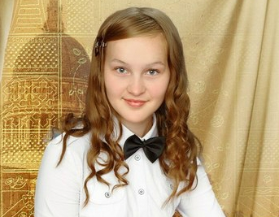

**Турышева Ксения Алексеевна**

**Место рождения:** с. Вознесенка. Дуванский район, Республика Башкортостан

**Место обучения:** муниципальное бюджетное общеобразовательное

учреждение средняя общеобразовательная школа

с.Ярославка муниципального района Дуванский район

Республики Башкортостан

**Место жительства:** с.Ярославка муниципального района Дуванский район

Республики Башкортостан

**Характеристика учебной деятельности:** учится на «отлично»

**Тип одаренности:**  интеллектуальная – 8 баллов

лидерская – 6 баллов.

**Достижения**

Диплом за 2 место в 1 республиканском конкурсе научно-исследовательских работ учащихся общеобразовательных и воскресных школ Республики Башкортостан «История и культура украинцев Башкортостана» в номинации «Вклад украинцев в развитие хозяйства, науки и культуры Башкортостана»

Грамота за 1 место в Республиканском конкурсе исследовательских работ «Дорогами Отечества»

